Новогодняя экскурсия по детскому саду
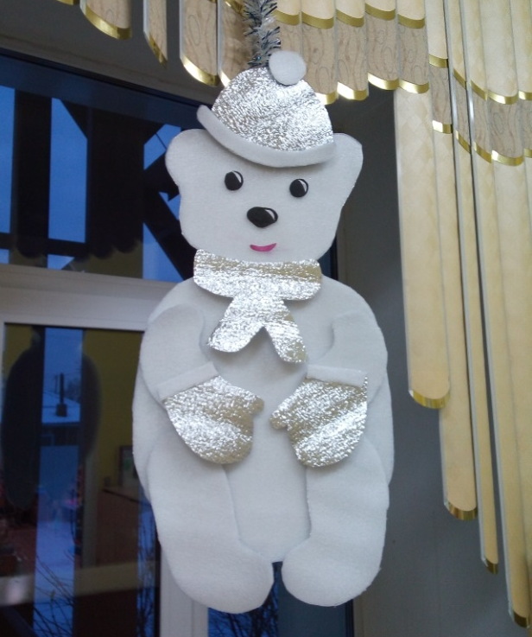
Так повелось на Земле, в канун Нового года и Рождества все люди готовятся к этим праздникам. Подведение итогов прожитого, ожидание несбывшегося в следующем году, приготовление подарков, украшение, домов, улиц в яркие новогодние наряды. Сотрудники, воспитанники и родители нашего детского сада тоже подготовились к этому волшебному и самому любимому празднику для всех. Мы тоже предлагаем вам фото экскурсию по нашему детскому саду.

Вот такие замечательные медвежата появились в группе «Кораблики», благодаря родителям.

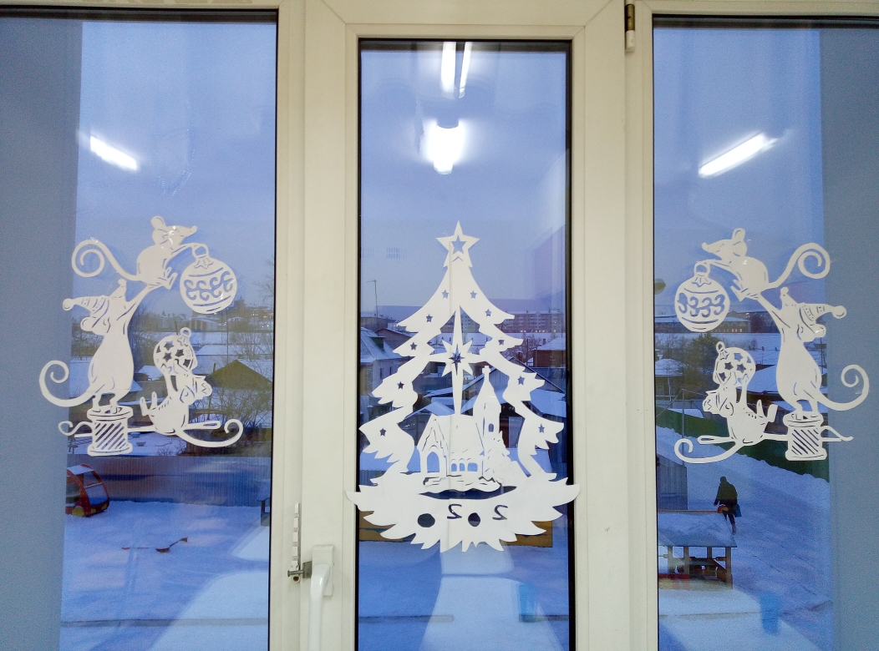
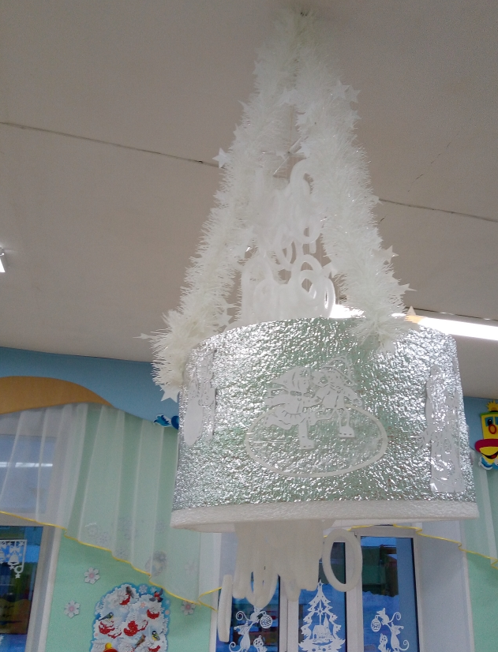
Подвесной мобиль «Зимушка» в этой же группе придумала и смастерила младший воспитатель Светлана Геннадьевна.

Вот такие новогодние композиции украшают окна нашего корпуса. Много старания и терпения понадобилось нашим сотрудникам, чтобы выполнить такую ювелирную работу.

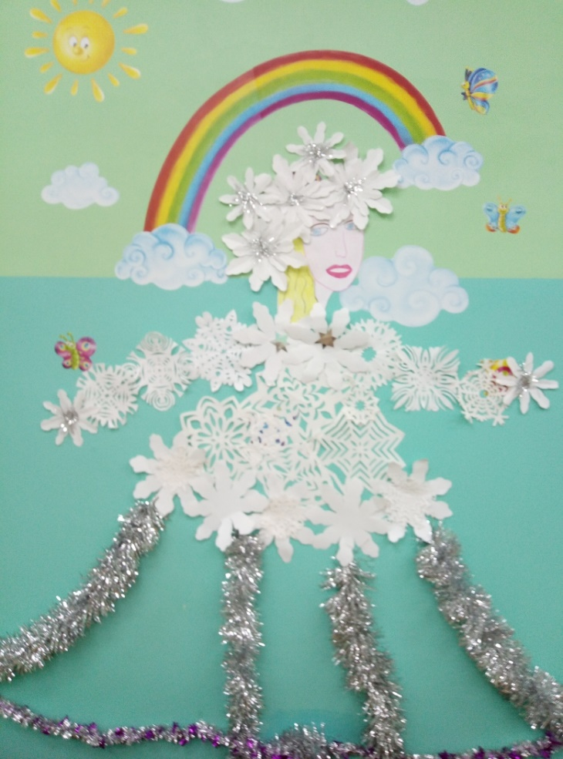
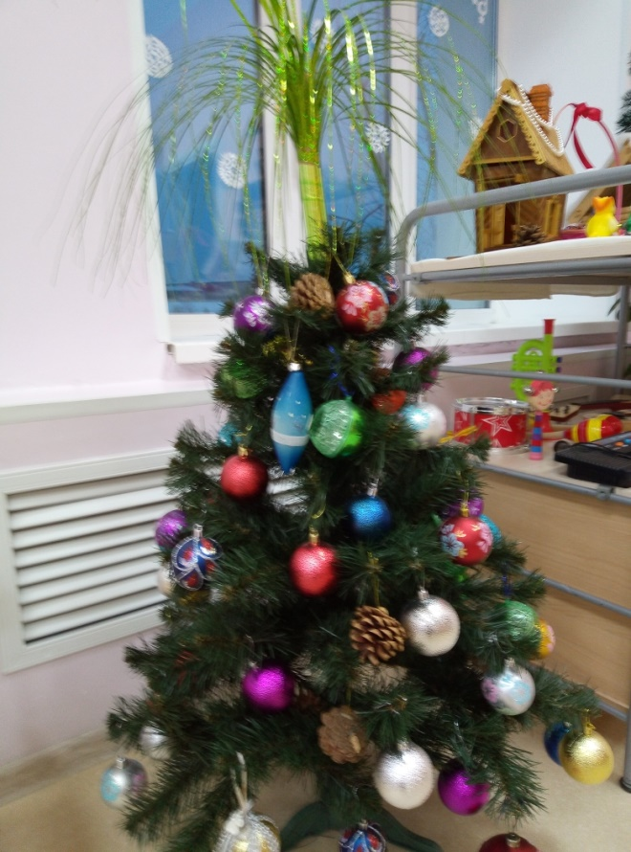
Ребята подготовительной группы «Колокольчики» сами нарядили ёлку.

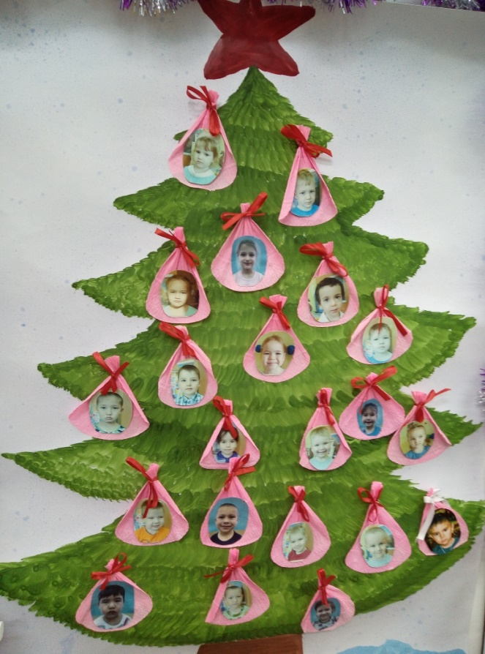
А вот такую красивую Зимушку придумали и смастерили ребята группы «Радуга» с воспитателем Екатериной Вячеславовной. А новогодняя ёлочка выглядит вот так в этой группе.

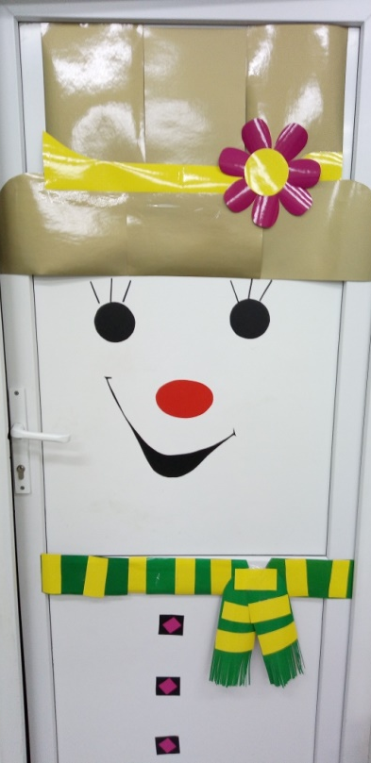
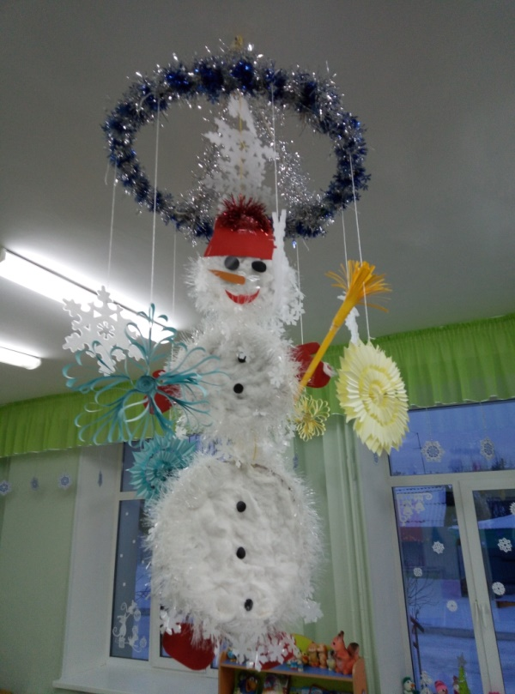
Вот такой снеговик поселился в группе «Колобки». Его придумала и смастерила младший воспитатель Елена Владимировна. И даже простая входная дверь на время новогодних праздников превратилась в снежного человечка.
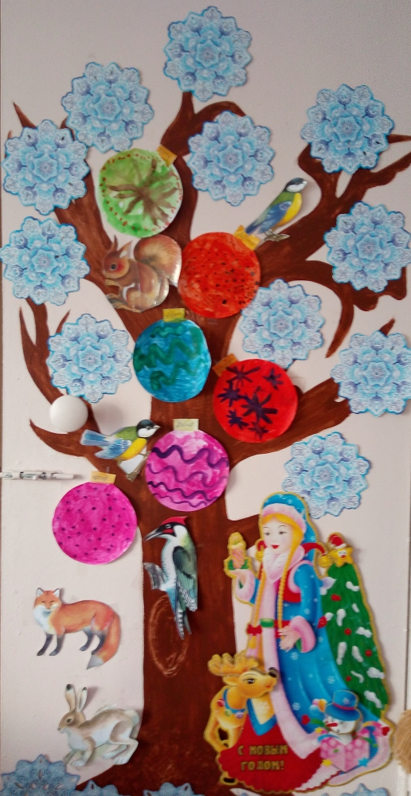
Алена Сергеевна, младший воспитатель группы «Солнышко» вместе с ребятами сделали самую круглую))) ёлку!

В группе «Неваляшки» Чудо-дерево украшено шариками, которые сделали воспитанники этой группы.

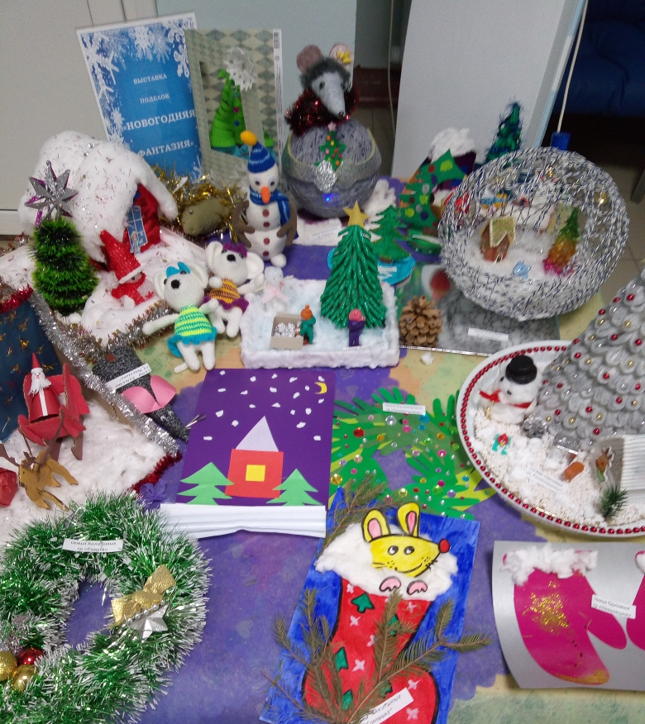

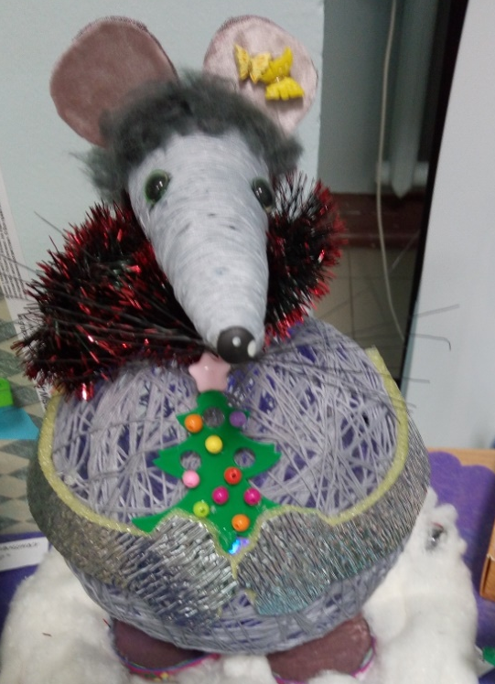
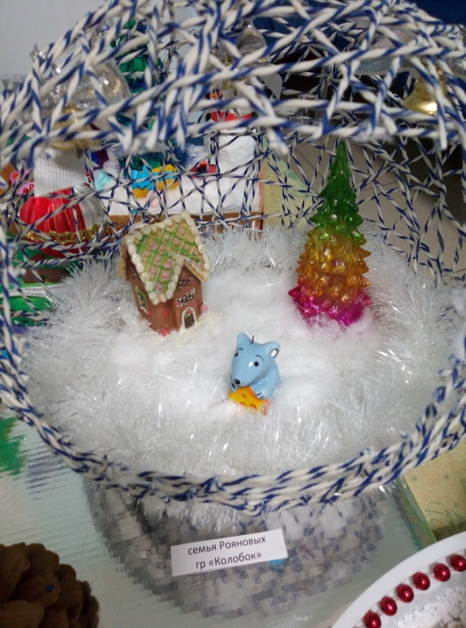
И, конечно, стоит сказать о выставке творческих работ «Новогодние фантазии». Сколько замечательных шедевров рукоделия приготовили наши дети, воспитанники и сотрудники.
Все, взрослые и дети очень старались!!! Праздничная атмосфера создана, пора встречать Новый год!!!
Репортаж подготовила старший воспитатель Подрядчик В.В.

